COMMUNIQUÉ DE PRESSE
OPEN MIND présente la fonction CAO/FAO hyperMILL® BEST FIT
Orientation des pièces sur simple click d’un bouton
Wessling (Allemagne), le 22 juin 2021 – Avec la nouvelle fonction hyperMILL® BEST FIT, OPEN MIND révolutionne la préparation des opérations d’usinage. Au lieu de devoir orienter manuellement la pièce brute dans son bridage d’après le programme CN, le système FAO hyperMILL® adapte désormais automatiquement le programme CN en fonction de la position des pièces. Ce procédé économise du temps et augmente la sécurité du processus. Cela vaut spécialement pour les bruts moulés, forgés, soudés ou obtenus en fabrication additive, avec des surépaisseurs faibles ou irrégulières ainsi que pour les retouches de pièces traitées thermiquement et lors de changements de machine : tous ces processus requièrent beaucoup de précision afin de les mettre en concordance avec le modèle CAO de la pièce finie.
hyperMILL® BEST FIT exploite au maximum les possibilités de la machine virtuelle dans le programme FAO et de la communication avec un centre d’usinage 5 axes intégrant la mesure 3D afin d’éliminer le facteur d’incertitude de l’orientation manuelle.
Orientation en temps réel pour des processus sûrs et planifiables
Jusqu’à présent, la norme était d’adapter la pièce brute et son bridage dans la machine aux caractéristiques du programme CN. La Le brut est orienté manuellement avec comparateur, cycles de commande et beaucoup de précision. Le bridage réel s’adapte au monde virtuel de la programmation. Ce processus chronophage est source d’incertitudes et doit souvent être répété plusieurs fois. La solution : l’orientation des bruts en temps réel dans la FAO. Au moyen d’une mesure 3D, la pièce brute non orientée est palpée sur la machine et le protocole de mesure est envoyé à la FAO. hyperMILL® BEST FIT adapte le code CN à la position réelle de la pièce. C’est donc le monde virtuel (programmation) qui s’adapte ici au monde réel (bridage), non l’inverse ! Le code CN corrigé est par la suite simulé et automatiquement optimisé dans la machine virtuelle en tenant compte de l’état du bridage.
De nouvelles règles du jeu dans plusieurs domaines d’application
« Grâce à hyperMILL BEST FIT, l’orientation complexe et incertaine des bruts sur la machine appartient au passé. hyperMILL® reconnaît la situation sur la machine et oriente virtuellement la pièce », explique Manfred Guggemos, chef de produit chez OPEN MIND Technologies. « L’orientation des pièces sur simple click d’un bouton établit de nouvelles règles du jeu dans plusieurs domaines d’application : l’usinage de reprise des pièces réparées et des pièces forgées, la suppression du besoin en dispositifs de haute précision, l’usinage des pièces trop lourdes pour l’orientation manuelle et bien plus encore. Unique dans ce domaine : contrairement aux solutions précédentes disponibles sur le marché, hyperMILL® BEST FIT ne modifie pas le point d’origine sur la commande et crée des trajets d’outil soumis à un contrôle total des collisions. »

Photos disponibles
Les photos suivantes peuvent être téléchargées et imprimées à l’adresse :
http://www.htcm.de/kk/openmind
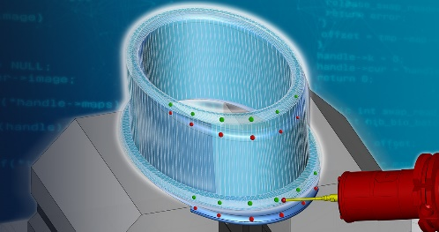  Source : OPEN MIND  Orientation intelligente des pièces sur simple click d’un bouton | 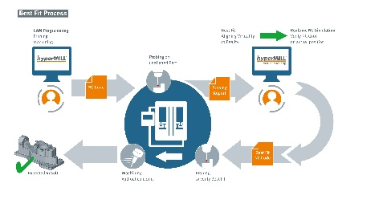  Source : OPEN MIND  Le processus avec hyperMILL® BEST FIT : sûr, précis et planifiable


Source : OPEN MIND

Manfred Guggemos, chef de produit chez OPEN MIND Technologies AG

Vidéos disponibles
Vous trouverez la vidéo suivante sur notre chaîne YouTube :
https://youtu.be/lT6-fYy3h1g


Source : OPEN MIND

Vidéo sur l’orientation intelligente des pièces dans la FAO avec hyperMILL® BEST FIT

À propos d’OPEN MIND Technologies AG
OPEN MIND compte parmi les fabricants les plus demandés au monde de solutions FAO performantes dédiées à la programmation indépendante de la machine et de la commande.
OPEN MIND développe des solutions FAO parfaitement adaptées, comportant une part élevée d’innovations uniques pour des performances nettement optimisées dans le domaine de la programmation et de la fabrication avec enlèvement de copeaux. Les stratégies telles que le fraisage 2,5D, 3 ou 5 axes, le fraisage-tournage et les usinages UGV et HPC sont intégrées de façon compacte dans le système FAO hyperMILL®. hyperMILL® offre aux clients un maximum d’avantages grâce à l’interaction parfaite de toutes les solutions de CAO classiques et d’une programmation largement automatisée,
La volonté d’OPEN MIND de devenir le meilleur et le plus innovant des fabricants du monde lui a permis de s’assurer une place dans le Top 5 mondial du secteur de la FAO, selon le rapport “NC Market Analysis Report 2021” de CIMdata.
La technologie CFAO est utilisée dans l’industrie automobile, dans la construction d’outillages et de moules, la construction mécanique, la prothèse et l’instrumentation médicale et l’industrie aérospatiale. La société OPEN MIND Technologies AG est présente dans l’industrie manufacturière d’Asie, d’Europe et d’Amérique et est une entreprise du groupe Mensch und Maschine.

OPEN MIND Technologies SARL
3 Avenue Edouard Herriot
Parc Elitech Bat B
69400 Limas
Tél. : +33 (0)9 80 80 86 56
Courriel : Info.france@openmind-tech.com, Site internet : www.openmind-tech.com

Siège social :
OPEN MIND Technologies AG, Argelsrieder Feld 5, 82234 Wessling, Allemagne
Tél. : +49 8153 933-500, Fax : +49 8153 933-501
E-mail : Info@openmind-tech.com, Site Internet : www.openmind-tech.com

Contact presse:
Comcordance
Véronique Albet
17 rue Jean Dagnaux
71000 Macon
Tél. : +33 3 85 21 33 96
Mob. : +33 6 48 71 35 46
Courriel : veronique.albet@comcordance.fr

